Ejercicio 1 – Script de Pruebas de Carga
EJERCICIO 1:
INSTRUCCIONES:
1. Para la resolución del ejercicio, se debe utilizar una de las siguientes herramientas: K6 o JMeter.
2. Al finalizar el ejercicio se debe subir en un repositorio github público. El ejercicio debe contener archivos, scripts, reportes y cualquier otro insumo que sustente su implementación para que pueda ser reproducido por la persona a revisar.

Adicional debe contener:
Un archivo readme.txt con las instrucciones paso a paso de ejecución (debe especificar las versiones de las tecnologías a usar).
Un archivo conclusiones.txt con los hallazgos y conclusiones del ejercicio

EJERCICIO:
Realizar una prueba de carga del servicio de login, para efectos del ejercicio, se brindará el siguiente CURL:
curl --location --max-time 60 'https://fakestoreapi.com/auth/login' ^
--header 'Content-Type: application/json' ^
--data '{
"username": "user",
"password": "passwd"
}'

Los datos de entrada que se deben parametrizar desde un archivo '.csv' son:
user,passwd
donero,ewedon
kevinryan,kev02937@
johnd,m38rmF$
derek,jklg*_56
mor_2314,83r5^_

El escenario de la prueba al menos debe alcanzar los 20 TPS y debe tener las siguientes validaciones:
• El tiempo de respuesta permitido es de máximo 1,5 segundos.
• Tasa de error aceptable, menor al 3% del total de peticiones.

Ejercicio de Análisis de Resultados :
EJERCICIO 2
INSTRUCCIONES:
1. Dado el siguiente cuadro de resultados de una prueba de carga detallados con los valores obtenidos luego de la ejecución de la prueba (Archivo: textSummary.txt), necesitamos realizar un análisis de los resultados encontrados:

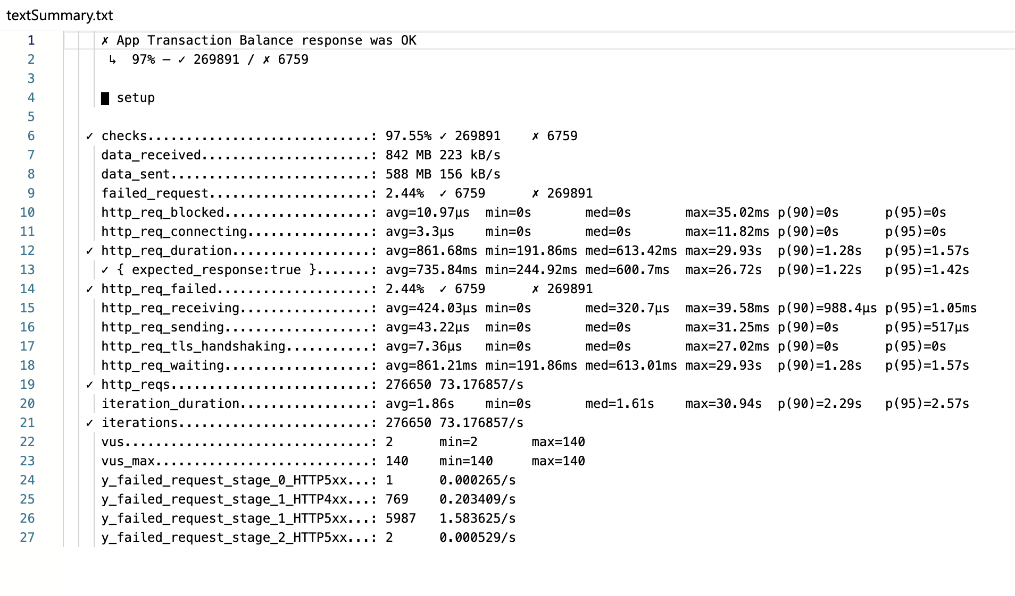

Información Adicional:
El monitoreo de la prueba, arrojó el siguiente driagrama:

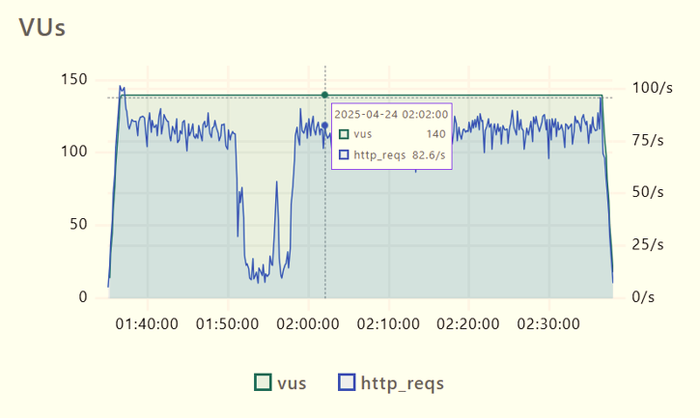

Que se debe entregar:
Un archivo InformeResultados.doc con los hallazgos, conclusiones y recomendaciones de la prueba realizada, incluyendo datos relevantes del diagrama obtenido de la relación entre los usuarios virtuales y el número de peticiones por segundo.

